Управление SELinux
Майоров Дмитрий Андреевич
Содержание

1. Цель работы
Получить навыки работы с контекстом безопасности и политиками SELinux.

2. Выполнение лабораторной работы
Получаем полномочия администратора. Смотрим текущую информацию о SELinux. SELinux включен(enabled) и находится в принудительном режиме работы (enforcing). Тип политики: targeted. Конфигурационный режим: enforcing. Состояние политики: MS status не задан, deny_unknown разрешен. Проверка защиты памяти активна. Версия ядра политики: 33
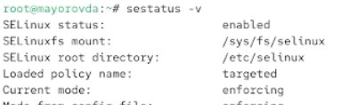

Смотрим, в каком режиме работает SELinux.Он раюотает в принудительном режиме. Изменяем режим работы на разрешающий.
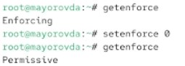

Открываем файл /etc/sysconfig/selinux для редактирования и устанавливаем следующий параметр. Перезагружаем систему
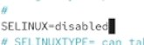

Смотрим статус SELinux. Видим, что он отключен. Пробуем переключить режим работы. Система говорит, что SELInux отключен. Мы не можем переключаться между отключённым и принудительным режимом без перезагрузки системы
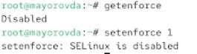

Открываем файл /etc/sysconfig/selinux для редактирования и устанавливаем следующий параметр. Перезагружаем систему
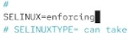

Смотрим текущую информацию о SELinux. Убеждаемся, что он работает в принудительном режиме
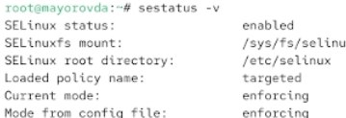

Смотрм контекст безопасности файла /etc/hosts. Копируем его в домашний каталог. Проверяем контект файла. Параметр контекста изменился на admin_home_t
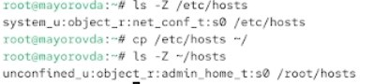

Пытаемся перезаписать существующий файл hosts из домашнего каталога в каталог /etc. Убеждаемся, что тип контекста по-прежнему установлен на admin_home_t
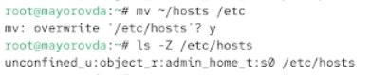

Исправляем контекст безопасности. Убеждаемся, что он изменился
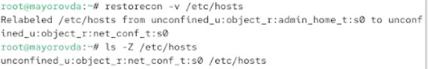

Для массового исправления контекста безопасности на файловой системе ввоодим следующую команду и перезагружаем систему. При перезагрузке смотрим загрузочные сообщения. Видим, что файловая система перемаркирована
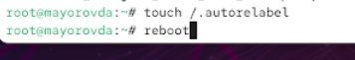

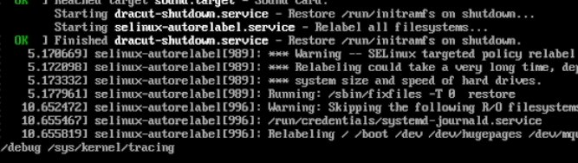

Устанавливаем необходимое программное обеспечение
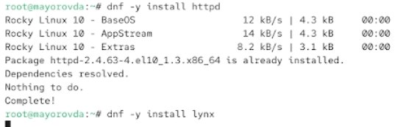

Создаем новое хранилище для файлов web-сервера. Создаем файл index.html
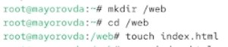

Открываем этот файл для редактирования и помещаем туда следующий текст
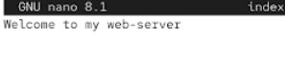

В файле /etc/httpd/conf/httpd.conf комментируем строку DocumentRoot “/var/www/html” и ниже добавляем строку DocumentRoot “/web”


Также ниже комментируем раздел и добавляем другой раздел, определяющий правила доступа
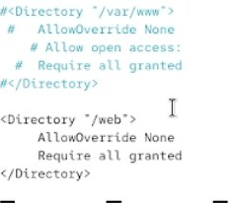

Запусткаем веб-сервер и службу httpd
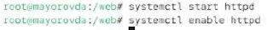

Открваем веб-сервер в текстовом браузере. Видим страницу REd Hat по умолчанию
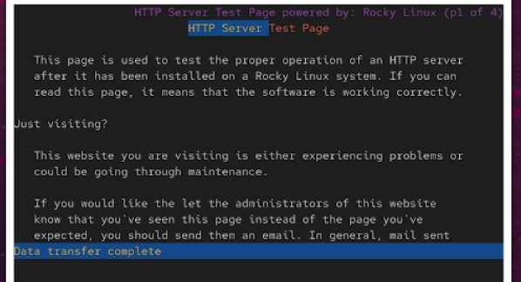

Применяем новую метку контекста к /web и восстанавливаем контекст безопастности
Перезагружаем систему и снова обращаемся к веб серверу. Теперь видим там запись, которую мы оставляли в файле index.html
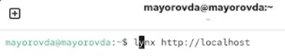

Смотрим список переключателей SELinux для службы ftp
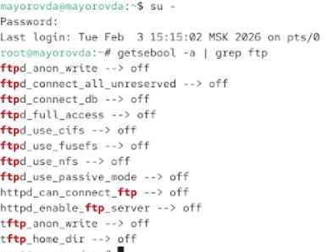

Для службы ftpd_anon смотрим список переключателей с пояснением, за что отвечает каждый переключатель, включён он или выключен
Изменяем текущее значение переключателя для службы ftpd_anon_write с off на on. Снова смотрим список переключателей для службы ftpd_anon. Смотрим список всех переключатателей
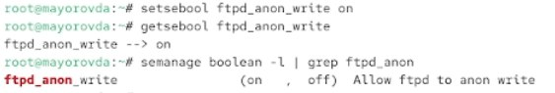

Изменяем постоянное значение переключателя для службы ftpd_anon_write с off на on. Смотрим список переключателей. Видим, что переключатель включен

3. Выводы
Получены навыки работы с контекстом безопасности и политиками SELinux.

